Pracovný list: Keď nefajčím a nepijem nie som in?

1. Ujasnite si nasledujúce pojmy súvisiace s drogami z Tabuľky 1.

|  |  |  |
| --- | --- | --- |
| Tabuľka 1 Prehľad základných pojmov | | |
| *Pojem* | *Vysvetlenie* | *Vzorec* |
| **DROGA** | Látka, ktorá po vstrebaní do tela môže mať vplyv na organizmus. | - |
| **LIEK** | Droga, ktorá pomáha ľuďom zmierniť bolesť v dôsledku choroby. | **Morfin – Wikipedie**  **morfín** |
| **ALKOHOL** | Je legálna droga, ustálené pomenovanie pre etanol, ktorý je hlavnou ingredienciou každého alkoholického nápoja. | **Ethanol – Wikipedie**  **etanol** |
| **TABAK** | Obsahuje vysoko návykovú legálnu drogu nikotín, ktorá sa nachádza v cigaretách. Môže spôsobovať rakovinu a ochorenia srdca. | **https://upload.wikimedia.org/wikipedia/commons/thumb/8/81/Nikotin_-_Nicotine.svg/220px-Nikotin_-_Nicotine.svg.png**  **nikotín** |
| **KOFEÍN** | Stimulačná legálna droga, ktorá sa nachádza v čaji, káve a energetických nápojoch. Je vysoko návykový. | **Kofein – Wikipedie**  **kofeín** |
| **KANABINOID** | Najrozšírenejšia nelegálna droga vyrobená z konope (Canabis sp.). má mierne sedatívne účinky, ktoré spôsobujú zmenu pocitov alebo únavu. Do tejto skupiny patrí marihuana a hašiš. | **Tetrahydrokanabinol – Wikipédia**  **THC - tetrahydrokanabinol** |
| **STEROID** | Droga, ktorú často používajú športovci na urýchlenú tvorbu svalovej hmoty a umožňuje intenzívnejší tréning. | **Steroidy – Wikipedie**  **androgénny steroid** |
| **KOKAÍN** | Je nelegálna droga, ktorá je vysoko návyková. Zároveň je stimulant, hneď po požití zvyšuje srdcovú činnosť. | **Kokain – Wikipedie**  **kokaín** |
| **HEROÍN** | Je nelegálna droga, ktorá zmierňuje bolesť, spomaľuje životné funkcie a je návyková. | **Heroín – Wikipédia**  **heroín** |

1. Zakrúžkujte správne odpovede v krátkom kvíze o Alkohole.
2. ***Alkohol účinkuje odlišne u každého človeka. Čo spôsobuje tieto odlišnosti?***
3. *vek, pohlavie, hmotnosť, zdravie*
4. *aký silný má človek žalúdok*
5. *podľa miery smädu*
6. ***Väčšina alkoholu je odbúravaná v pečeni. Za aký čas dokáže pečeň spracovať 1 jednotku alkoholu (Obr.1)?***
7. *30 minút*
8. *približne hodinu*
9. *približne rovnaký čas, za ktorý je alkohol skonzumovaný*

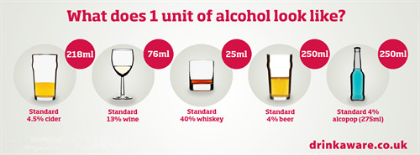

*Obr.1 Množstvo rôznych druhov alkoholických nápojov považovaných za 1 jednotku alkoholu (10 g etanolu)*

1. ***Aké je bezpečné množstvo skonzumovaného alkoholu pre osobu do 18 rokov?***
2. *1 pivo*
3. *3 pivá*
4. *neexistuje bezpečné množstvo*
5. ***Prečo by tehotná žena nemala užívať alkohol?***
6. *alkohol a plodová voda sa nezmiešavajú*
7. *alkohol škodí viac žene ako dieťaťu*
8. *alkohol môže poškodiť vývoj dieťaťa v rôznych oblastiach*

***BONUS: Ktoré oblasti ovplyvňuje prítomnosť alkoholu v tele? (viacero správnych možností)***

1. *úsudok, správanie*
2. *osobnosť, vnímanie*
3. *celé telo*

***Alkoholy*** *sú kyslíkaté deriváty uhľovodíkov (hydroxyderiváty), v ktorých je hydroxylová skupina (-OH) viazaná na sp3 hybridizovanom uhlíku. Alkoholy sú horľavé bezfarebné kvapaliny miešateľné s vodou. Niektoré alkoholy sú jedovaté pre človeka, napr. metanol. Metanol nie je priamo toxický. V pečeni sa však pôsobením enzýmov metabolizuje na formaldehyd a následne kyselinu mravčiu, ktorá poškodzuje zrakový nerv a spôsobuje opuchy sietnice a prekyslenie organizmu, vedúcu až k smrti. V alkoholických nápojoch sa nachádza etanol, ktorého koncentrácia je zapísaná na obale od nápoja v promile (‰). Momentálne je promile používané aj vo väčšine alkohol testerov, ktoré sú určené na komerčný predaj. Tam vyjadruje obsah alkoholu v krvi. Keďže 1 ‰ je tisícina, to znamená, že v 1 litri krvi sa nachádza 1 ml čistého alkoholu. Aktuálna zákonná jednotka pre alkohol testery je aj mg/l. Tieto používajú aj policajné hliadky. Spomínaná jednotka meria obsah alkoholu v dychu. 1 mg/l teda znamená, že v 1 litri vydýchnutého vzduchu sa nachádza 1 mg alkoholu.*

1. Pozrite si videozáznam o Alkoholizme (0-4 min) a pokúste sa zodpovedať otázky (a-d).

**Videozáznam:** <https://www.youtube.com/watch?v=6CwC2As1-sg&t=1s&ab_channel=Zdravoteka.sk>

1. *Doplňte:* Alkoholizmus je ..............................................................................................................................................

.......................................................................................................................................................................................

1. *Vymenujte základné prejavy alkoholizmu.*

Psychické prejavy: ........................................................................................................................................................

Fyziologické prejavy: ....................................................................................................................................................

1. *Popíšte, aké abstinenčné príznaky môžeme pozorovať u alkoholikov.*

......................................................................................................................................................................................

1. *Doplňte do schémy tela dospelého človeka (Obr. 2) názvy orgánov, ktoré sú ovplyvnené užívaním alkoholu a spomínajú sa v tvrdeniach 1-5.*

1. Alkohol sa prenáša krvou do hlavných orgánov tela. Označte orgán, ktorého ovplyvnenie alkoholom vedie k rozmazanému videniu a nedostatočnej koordinácii tela.

2. Označte orgán, ktorý metabolizuje väčšinu alkoholu v tele.

3. Asi 2-4% alkoholu opúšťa telo močom. Označte párový orgán, kde sa tvorí moč.

4. Malé % alkoholu zostáva v pote, slinách a dychu. Označte tri oblasti postihnutého tela.

5. Pomenujte dve oblasti ľudského tela, kde sa po prehltnutí vstrebáva alkohol v tráviacej sústave.

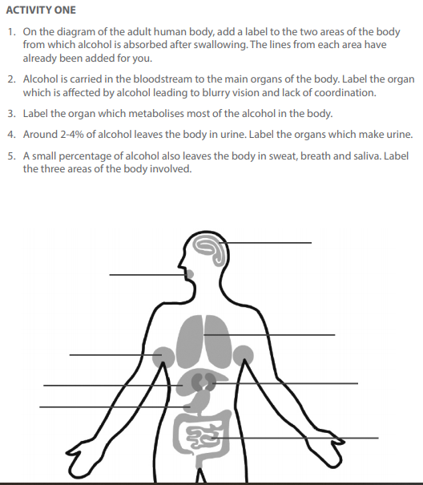

Obr. 2 Schéma tela dospelého človeka

*Liečba alkoholizmu je dlhodobá záležitosť. V rámci psychickej terapie je úlohou pomôcť získať človeku nadhľad nad svojou chorobou, uvedomenie si závislosti, odstránenie škodlivých vplyvov, ktoré ho priviedli k alkoholizmu, ale aj navrátenie človeka do spoločnosti. Fyziologická liečba sa sústredí na úplnú abstinenciu, ale aj na farmakologickú a averzívnu liečbu, ktorej cieľom je dosiahnuť averziu na alkohol, tzv. senzitivizáciou. Vtedy dochádza k požívaniu tabletiek s látkami, ktoré v kombinácii s alkoholom vyvolávajú nepríjemné prejavy (zvracanie -  vypudenie alkoholu z tela) a blokáciu enzýmov premieňajúcich alkohol v tele ako napr. ADH – alkoholdehydorgenáza.*

*U členov rodiny a známych alkoholika sa veľmi často vyskytuje* ***SPOLUZÁVISLOSŤ.*** *Viac informácii nájdete na*:

<https://oz-integra.sk/spoluzavislost/>

1. Rozhodnite o pravdivosti výrokov (pravda – P, nepravda – N) a zistite **Čo viete o nebezpečenstve tabaku?**

|  |  |  |  |
| --- | --- | --- | --- |
|  | ***Výrok*** | ***P*** | ***N*** |
| *1.* | *Elektronické cigarety nie sú škodlivé pre zdravie človeka, lebo neobsahujú tabak.* |  |  |
| *2.* | *Väčšina drog je návykových. Fajčenie cigariet nie je návykové.* |  |  |
| *3.* | *Jednotlivé zdraviu škodlivé zložky tabakového dymu sa môžu udržať na povrchu nábytku a iných materiálov niekoľko dní.* |  |  |
| *4.* | *Je bezpečné sedieť v aute s človekom, ktorý fajčí počas jazdy a má otvorené okno.* |  |  |
| *5.* | *Cigaretový dym obsahuje nebezpečné chemikálie, ktoré sa nachádzajú aj pri spaľovaní benzínu, vo výfukoch áut.* |  |  |

1. Preskúmajte problematiku fajčeniu tabakových výrobkov. Prečítajte si **Čo obsahuje tabak?** a pokúste sa zodpovedať otázky (a-c).

**Čo obsahuje tabak?**

*Tabak obsahuje takmer 4 000 chemických látok. Najnebezpečnejšie sú nikotín, oxid uhoľnatý a decht.*

***NIKOTÍN*** *je v podstate prudký rastlinný jed. Je to bezfarebná olejovitá tekutina, ktorá na vzduchu hnedne, má ostrú, pálčivú chuť a tabakovej rastline dodáva charakteristickú vôňu. Nikotín je vysoko účinná, rýchlo reagujúca a závislosť spôsobujúca droga, ktorá je legálna. Keď fajčiar šlukuje tabakový dym, nikotín sa rýchlo dostáva do krvného riečiska a následne približne o 7-8 sekúnd do mozgu. Jeho účinok sa prejaví zrýchlením činnosti srdca, zvýšením krvného tlaku a produkcie hormónov, zúžením krvných ciev pod kožou, zmenou metabolizmu, stúpajúcou produkciou potu. Nikotín stimuluje aj vylučovanie tzv. endorfínov a iných látok, ktoré do určitej miery pozitívne ovplyvňujú náladu, pohodu a koncentráciu. Práve tento fakt podmieňuje vznik závislosti od tabaku a s tým súvisiacich ťažkostí, ktoré vznikajú, keď sa prestáva s fajčením – podráždenosť, nervozita, silná túžba po nikotíne (cigarete). Polčas rozpadu nikotínu v krvi je asi 40 minút. Závislí, resp. návykoví fajčiari si preto na udržanie stálej koncentrácie nikotínu v krvi zapaľujú cigaretu každú polhodinu. Nikotín nie je karcinogénny – nespôsobuje rakovinové ochorenia.*

***OXID UHOĽNATÝ*** *vzniká pri fajčení neúplným spaľovaním uhlíkových látok (nedokonalé spaľovanie tabaku a cigaretového papiera, napr. aj pri spaľovaní benzínu). Oxid uhoľnatý je bezfarebný plyn, ktorý sa v krvi viaže na hemoglobín (karboxyhemoglobín) 130-krát aktívnejšie ako kyslík. Vďaka nemu je obmedzený prívod kyslíka do organizmu, čo sa prejavuje okrem iného znížením výkonnosti (dôležitej predovšetkým pre športové výkony). Vo vyšších koncentráciách zapríčiňuje smrť udusením. Oxid uhoľnatý je výrazne škodlivý počas tehotenstva, pretože obmedzuje prísun kyslíka plodu.*

***DECHT*** *sa zvykne prirovnávať k sadziam v komíne. Keď fajčiar šlukuje, cigaretový dym kondenzuje a asi 70 % dechtu z cigaretového dymu sa ukladá v pľúcach. Decht je už dávno známy ako karcinogén (spôsobujúci rakovinu). Okrem toho dráždivé látky, ktoré decht obsahuje, poškodzujú pľúca, zužujú priedušky, vyvolávajú kašeľ a zvyšujú prieduškový hlien. Zvyšok dechtu sa často udržuje na rôznych povrchoch niekoľko dní.*

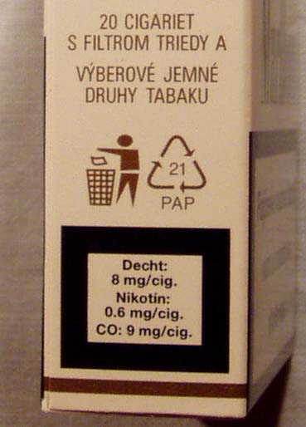

Obr. 3 Obal od cigariet

1. *Vysvetlite: Hovorieva sa, že človek fajčí pre nikotín, no zomiera pre decht.*

..........................................................................................................................................................................................................................................................................................................................................................................................................

1. *Vyjadrite svoj názor na aktuálne zákony o bezpečnosti ochrany zdravia nefajčiarov.*

***V roku 2006 bol na Slovensku prijatý zákon č. 124/2006 Z.z. o bezpečnosti a ochrane zdravia pri práci, ktorý zamestnávateľom prikazuje vydať zákaz fajčenia na pracoviskách, na ktorých pracujú aj nefajčiari a zabezpečiť dodržiavanie tohto zákazu. V roku 2009 bol novelizovaný zákon č. 377/2004 o ochrane nefajčiarov na verejných priestranstvách, v ktorom sa vylúčilo fajčenie napríklad v reštauráciách, kaviarňach, dopravných zastávkach, kine, divadle, detských ihriskách, úradných budovách. Tieto opatrenia v oblasti ochrany nefajčiarov sa zameriavajú na ženy, deti a mládež, ktorí sa pohybujú na verejných priestranstvách, aby sa obmedzilo pasívne fajčenie.***

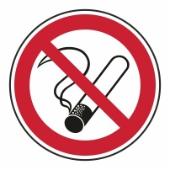

..........................................................................................................................................................................................................................................................................................................................................................................................................

1. *Doplňte do schémy tela človeka (Obr. 4) názvy orgánov do rámčekov (1-5). Ku každému orgánu napíšte aspoň jedno ochorenie/negatívny účinok na organizmus v dôsledku fajčenia.*

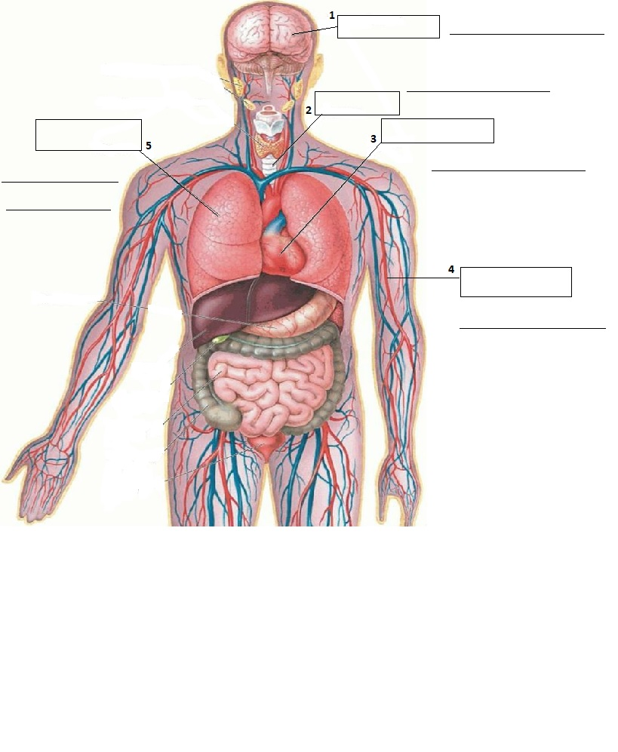

Obr. 4 Schéma tela dospelého človeka

***Elektronické cigarety*** *sú zariadenia nabíjané batériou. Neobsahujú tabak, ale náplň s kvapalinou obsahujúcou nikotín, arómy a iné chemikálie. Pri použití sa kvapalina premieňa na paru, ktorá je inhalovaná a absorbovaná do pľúc. Vo väčšine štátov sveta je ich predaj zakázaný osobám mladším ako 18 rokov. Veľa ľudí si myslím, že e-cigarety sú neškodné, lebo tabak nehorí. To nie je úplne pravda, pretože aj tieto cigarety obsahujú návykovú látku nikotín. Zároveň laboratórne testy preukázali, že niektoré e-cigarety obsahujú toxické chemikálie ako napr. formaldehyd. Kvapalná náplň môže byť jedovatá na dotyk, príp. vypitie.*

Demonštrácia účinku cigariet na pľúca dostupná na: <https://www.youtube.com/watch?v=HD__r66sFjk&ab_channel=ChrisNotap>

1. Prečítajte si informácie o drogách kanabinoidného charakteru a odpovedzte na otázky za textom.

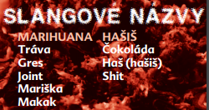***Podľa odhadu WHO užíva v súčasnosti marihuanu 182 miliónov ľudí, v EÚ až 15 % mladých. Každý desiaty, čo niekedy marihuanu užil, sa stáva od nej závislým.***

**Marihuana a spôsoby užívania**

**Marihuana** je najčastejšie užívaná nelegálna droga na svete. Zvyčajne sa fajčí ako cigareta (mixuje sa s tabakom – joint), ale môže sa fajčiť aj inhalovaním vo vodnej fajke. Môže sa zmiešavať s jedlom (koláčiky, keksy) alebo sa pije ako čaj. Niekedy užívatelia otvoria cigaretu, odstránia tabak a nahradia ho inými silnejšími drogami ako je crack, kokaín, pervitín. Keď človek vyfajčí joint, účinok cíti v priebehu niekoľkých minút.

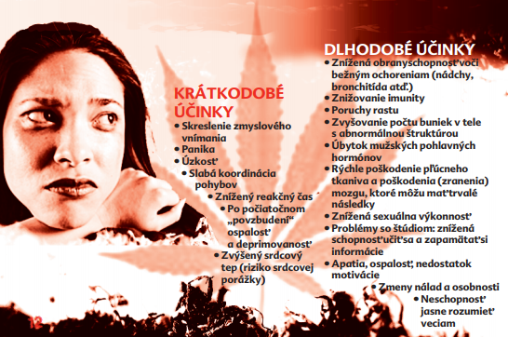

Drogy sú v podstate jedy. Ich účinok určuje množstvo. Malé množstvo **stimuluje** (zrýchli vás), väčšie množstvo účinkuje ako **sedatívum** (spomalí vás). Ešte väčšie množstvo spôsobí **otravu** a môže človeka zabiť.

Organizmus si na marihuanu vybuduje toleranciu a časom užívateľ pociťuje potrebu silnejšej drogy, aby dosiahol rovnaký zážitok. Väčšina užívateľov kokaínu (99,9%) začalo užívaním „štartovacej drogy“, ako je napr. marihuana, cigarety, alkohol.

**Účinky na ľudský organizmus**

V zásade marihuana mení činnosť mozgu tak, že pôsobí na zmyslové vnímanie užívateľa produktov kanabisu, ktorý pod jeho vplyvom „vidí, počuje a cíti odlišne“ a na základe toho neprimerane reaguje na realitu. Najúčinnejšia psychotropná látka je tetrahydrokanabinol (THC). Čím viac THC produkt obsahuje, tým je účinnejší (zvyčajne ho obsahuje viac hašiš ako marihuana). Marihuanový dym obsahuje o 50-70% viac rakovinotvorných látok ako tabakový dym (obyčajný joint môže spôsobiť toľko škody na pľúcach ako 5 obyčajných cigariet vyfajčených za sebou).

1. *Napíšte názvy dvoch drog, ktoré sú vyrobené z rastliny Canabis sp.*

*.................................................................................................*

1. *Vymenujte aspoň 3 spôsoby užívania marihuany.*

*.......................................................................................................................................................................................*

1. *Popíšte ako môže vplývať marihuana na telo mladého človeka (poruchy/problémy) z dlhodobého hľadiska.*

*..............................................................................................................................................................................................................................................................................................................................................................................*

1. *Vysvetlite, od čoho závisí miera účinku drogy na človeka.*

*......................................................................................................................................................................................*

**Domáca úloha**

1. Rozšírte si svoje vedomosti a prečítajte si článok na tému **Prečo ľudia užívajú drogy?**

**Prečo ľudia užívajú drogy?**

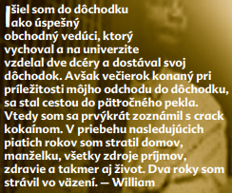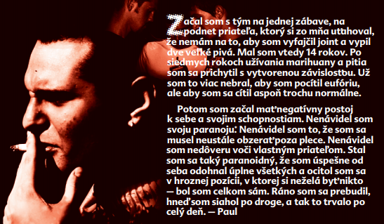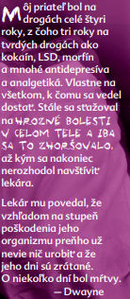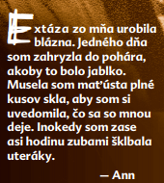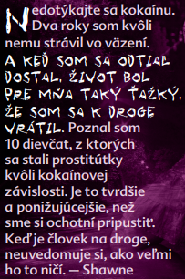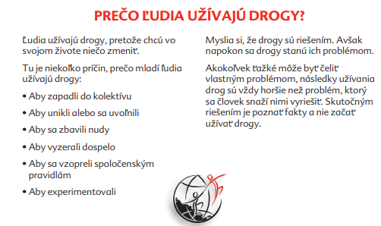

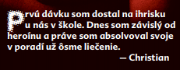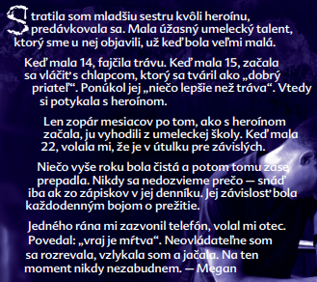

Viac informácií získate na: <https://www.slovenskobezdrog.sk/pravda-o-drogach/>

1. Vyberte si jednu z troch tém a napíšte krátku esej do školského časopisu, v ktorej vyjadríte svoj názor na problematiku užívania drog.

***1. Ja nefajčím, ty nefajčíš, my nefajčíme – sme IN!***

***2. Ako môže nadmerné užívanie alkoholu ovplyvniť môj život?***

***3. Neviditeľné šaty drogových závislostí***

.......................................................................................................................

.................................................................................................................................................................................................................................................................................................................................................................................................................................................................................................................................................................................................................................................................................................................................................................................................................................................................................................................................................................................................................................................................................................................................................................................................................................................................................................................................................................................................................................................................................................................................................................................................................................................................................................................................................................................................................................................................................................................................................................................................................................................................................................................................................................................................................................................................................................................................................................................................................................................................................................................................................................................................................................................................